المملكة العربية السعودية. |  | الاختبار التشخيصي لمادة العلوم  للصف ثاني متوسط  الفصل الدراسي الثاني  العام 1446ه
وزارة التعليم.
إدارة تعليم
مكتب / مدرسة
اسم الطالب: نموذج الإجابة |  |  | 12

اختار الإجابة الصحيحة لكل فقرة من الفقرات التالية.
- أي مما يلي لا يعد من مكونات الدم؟
- القلب | - البلازما | - خلايا الدم الحمراء | - الصفائح الدموية
- في الدورة الرئوية يجري الدم من خلال عضوين هما:
- القلب والكبد | - القلب والدماغ | - القلب والرئتان | - القلب والكليتان
- يعد من الأمراض المزمنة والغير معدية مرتبط بإنتاج الأنسولين من البنكرياس؟
- الزهري | - السكري | - السرطان | - الإيدز
- إذا قمنا بحقن الجسم بالأجسام المضادة التي تنتجها حيوانات أخرى، فهذا يُحدث لدينا:
- مناعة صناعية | - مناعة طبيعية | - مناعة مكتسبة | - مناعة ذاتية
- تمنع الطعام أو السوائل من دخول القصبة الهوائية؟
- القصيبة الهوائية | - الحنجرة | - لسان المزمار | - الحويصلات الهوائية
- أي مما يلي يعد من الأعضاء الملحقة الثانوية للجهاز الهضمي؟
- الكبد | - المريء | - المعدة | - الأمعاء
- من المواد الغذائية تستخدم لتجديد وتعويض التالف من خلايا الجسم وتتكون من الأحماض الأمينية؟
- الأملاح المعدنية | - الفيتامينات | - الكربوهيدرات | - البروتينات
- من طبقات الجلد تحوي على الأوعية الدموية والغدد العرقية وتقع أسفل البشرة مباشرة؟
- الدهنية | - الأدمة | - البشرة السفلى | - البشرة الأمامية
- من أهم الغدد في جسم الإنسان تسيطر على معظم النشاطات الحيوية في الجسم؟
- الغدة الدرقية | - الغدة الكظرية | - الغدة النخامية | - المبيضان
- في أي الأشهر يمكن تحديد جنس الجنين؟
- الشهر الثاني | - الشهر الثالث | - الشهر الخامس | - الشهر الرابع
- من مراحل حياة الإنسان تبدأ من 18 شهرًا حتى سن البلوغ ويستمر فيها النمو الجسمي والعقلي؟
- الطفولة المبكرة | - الطفولة | - المراهقة | - البلوغ  A
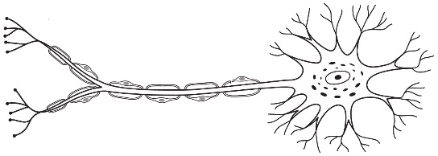
- الحرف (A) في الشكل الذي أمامك يشير إلى:
- جسم الخلية | - المحور الأسطواني | - الشجيرات العصبية | - سيال عصبي

